Государственное бюджетное образовательное учреждение среднего профессионального образования Новосибирской области

Новосибирский химико- 630102 г. Новосибирск, ул. Садовая, 26,

технологический колледж. Тел./факс: (383) 266-00-44, тел.: (383) 266-00-54,

nhtk@mail.ru, http://nhtk-edu.ru

им. Д.И. Менделеева

**МЕТОДИЧЕСКИЕ УКАЗАНИЯ ПО ВЫПОЛНЕНИЮ**

**ПРАКТИЧЕСКОЙ РАБОТЫ**

Выполнил:

Гуров Д.А

Новосибирск – 2024

**ch2/tasks_proj/tests/unit/test_task.py**

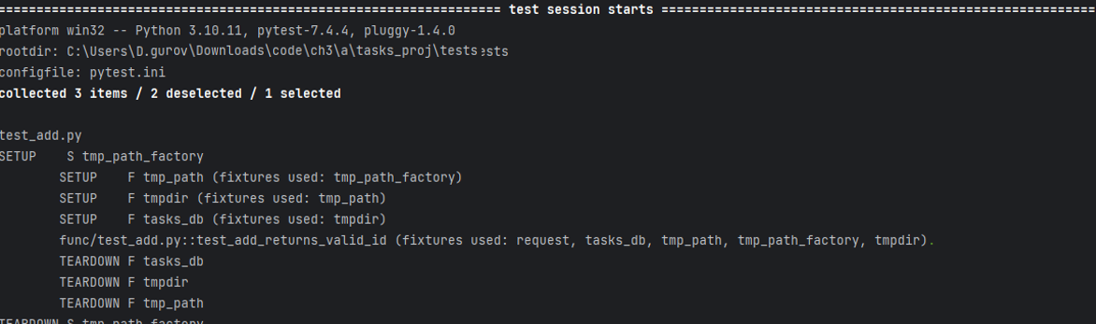

**ch2/tasks_proj/tests/unit/test_task_fail.py**

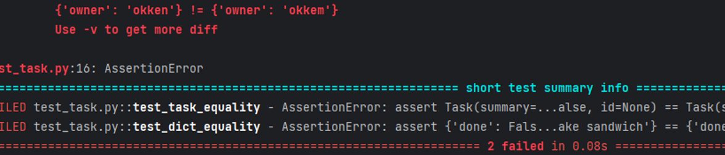

**ch2/tasks_proj/tests/func/test_api_exceptions.py**

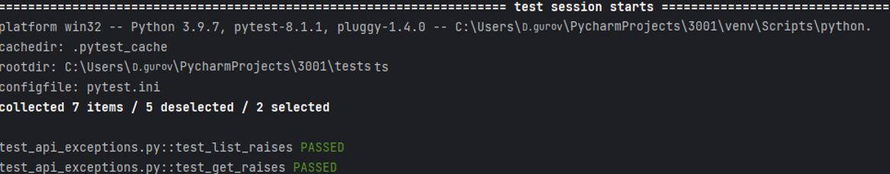

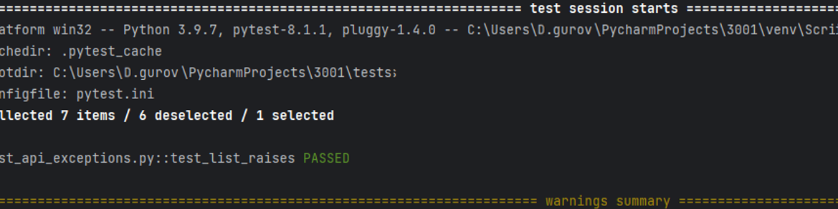

**ch2/tasks_proj/tests/func/test_add.py**

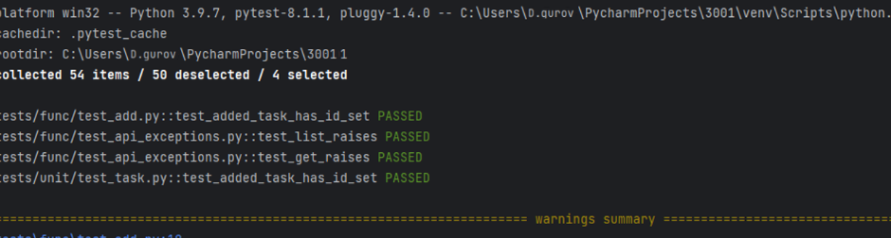

**ch2/tasks_proj/tests/func/test_unique_id_1.py**

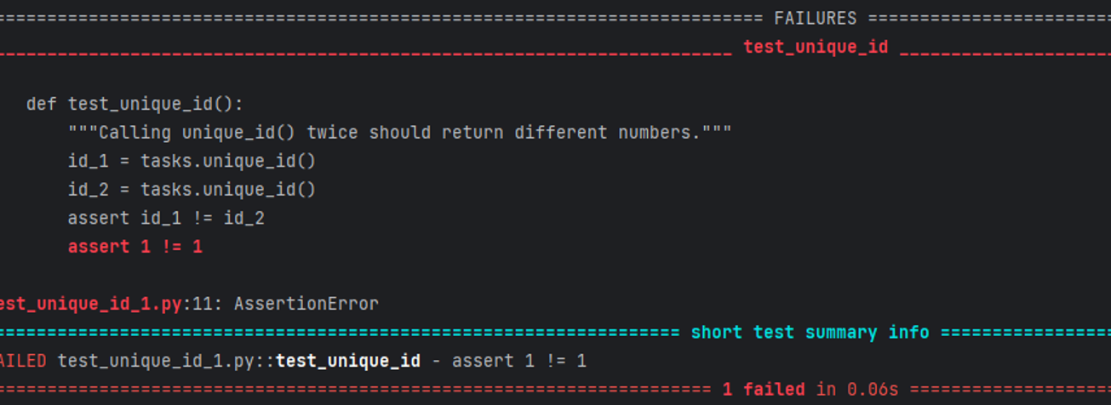

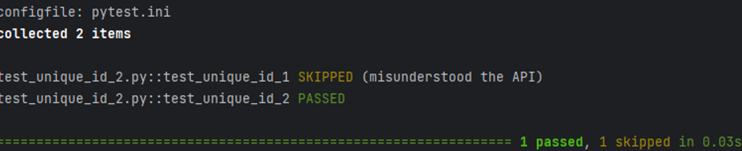

**ch2/tasks_proj/tests/func/test_add_variety.py**

